**EtherChannel**

**1. Índice** **[Subir al inicio](http://www.redespracticas.com/ethernet/fastethernet/gigabitethernet/etherchannel/channel/group/trunk/switch/router/catalyst/2950/?pag=txtConmutacionEtherchannelcsco.php&Njs=t#top)**

1. [Índice](http://www.redespracticas.com/ethernet/fastethernet/gigabitethernet/etherchannel/channel/group/trunk/switch/router/catalyst/2950/?pag=txtConmutacionEtherchannelcsco.php&Njs=t#p1)
2. [Introducción](http://www.redespracticas.com/ethernet/fastethernet/gigabitethernet/etherchannel/channel/group/trunk/switch/router/catalyst/2950/?pag=txtConmutacionEtherchannelcsco.php&Njs=t#p2)
3. [Configuración de switch a switch](http://www.redespracticas.com/ethernet/fastethernet/gigabitethernet/etherchannel/channel/group/trunk/switch/router/catalyst/2950/?pag=txtConmutacionEtherchannelcsco.php&Njs=t#p3)
4. [Configuración de router a switch](http://www.redespracticas.com/ethernet/fastethernet/gigabitethernet/etherchannel/channel/group/trunk/switch/router/catalyst/2950/?pag=txtConmutacionEtherchannelcsco.php&Njs=t#p4)
5. [Balanceo de carga](http://www.redespracticas.com/ethernet/fastethernet/gigabitethernet/etherchannel/channel/group/trunk/switch/router/catalyst/2950/?pag=txtConmutacionEtherchannelcsco.php&Njs=t#p5)

**2. Introducción** **[Subir al inicio](http://www.redespracticas.com/ethernet/fastethernet/gigabitethernet/etherchannel/channel/group/trunk/switch/router/catalyst/2950/?pag=txtConmutacionEtherchannelcsco.php&Njs=t#top)**

En una red donde los dispositivos están conectados mediante conmutadores, es posible que se formen cuellos de botella y provocar la pérdida de datos por la saturación del puerto que conecta dos o más switches, es algo lógico, si hay dos conmutadores con 10 dispositivos conectados a cada conmutador, cada uno de ellos conectado a 100Mbps y los conmutadores entre ellos están conectados a 100 Mbps, fácilmente el enlace entre los conmutadores se saturará.

Hay varias soluciones a esto, una de ellas es tener una o varias interfaces capaces de una tasa de transferencia mayor, por ejemplo GigabitEthernet a 1000 Mbps, ATM, ... y de esta manera la capacidad de transferir datos entre conmutadores aumenta sustancialmente, el problema de esto es que no todos los conmutadores tienen instaladas interfaces más veloces o no tienen la capacidad de colocar módulos más veloces para ser usados como enlaces troncales.

Otra posibilidad es configurar por software una interfaz virtual, que agrupe a varias interfaces físicas, que es lo que se toca en este apartado, a estas interfaces virtuales se las llama canales Ethernet o "EtherChannels". Un EtherChannel es un conjunto de interfaces físicas que actúan como una sola, multiplicando por *n* (donde *n* es el número de interfaces físicas agrupadas) la velocidad de transferencia de cada una de las interfaces.

Hay que dejar claro, que se multiplica la capacidad de transferencia, pero no actúan todas las interfaces como una sola, sino que solamente lo aparentan, el conmutador decide tras hacer una operación de los bits de las direcciones MAC de origen y destino, el puerto por donde se transmitirán los datos. Pero al aparentar un solo puerto, el protocolo Spanning-Tree no los bloquea, lo que hace que en lugar de haber un puerto habilitado y uno o más de soporte por si el que está activo falla, puede haber dos, cuatro, ocho puertos activos y otros tantos de soporte por si el primer grupo falla.

Hay dos protocolos para agrupar puertos:

* **PAgP**: del inglés "*Port Aggregation Protocol*", propietario de Cisco Systems. Modos de funcionamiento:
  + On: fuerza a los puertos a establecer el EtherChannel.
  + Off: evita que los puertos establezcan un EtherChannel.
  + Auto: espera a recibir paquetes para negociar el EtherChannel.
  + Desirable: establece que el puerto negocie el establecimiento del EtherChannel mediante PAgP.
* **LACP**: del inglés "Link Aggregation Control Protocol", basado en estándares. Modos de funcionamiento:
  + On: fuerza los puertos a establecer el EtherChannel.
  + Off: evita que se establezca el EtherChannel.
  + Passive: pone el puerto en espera de recibir paquetes LACP para negociar el EtherChannel.
  + Active: establece que el puerto envíe paquetes para iniciar la negociación del EtherChannel.

En los modos "Off", "Auto" y "Desirable" de PAgP, y en los modos "Off", "Passive" y "Active" de LACP, como mucho se puede hacer que dos dispositivos que usen el mismo protocolo establezcan un EtherChannel (excepto en el modo "Off"), mientras que si dos conmutadores utilizan protocolos distintos y ambos tienen el modo "On" establecido, se formará un EtherChannel igualmente. El modo "On" requiere tener en el otro extremo el modo "On" configurado también, en caso de haber una interfaz en modo "Desirable" y la del otro extremo en modo "On", no se establecerá el EtherChannel.

Una cosa importante a tener en cuenta, es que todos los puertos que se activen han de estar configurados con las mismas características, no puede haber un puerto a 10 Mbps, otro a 100 Mbps, uno en *half-duplex* y el otro en *full-duplex*. También hay que contar con que las agrupaciones han de hacerse en grupos de 2, 4 o 8 puertos (en los conmutadores Catalyst 2950) comenzando por el primero de cada ocho (es decir, hay que comenzar por el puerto 1, 9, 17, ...).

Ejemplo gráfico:

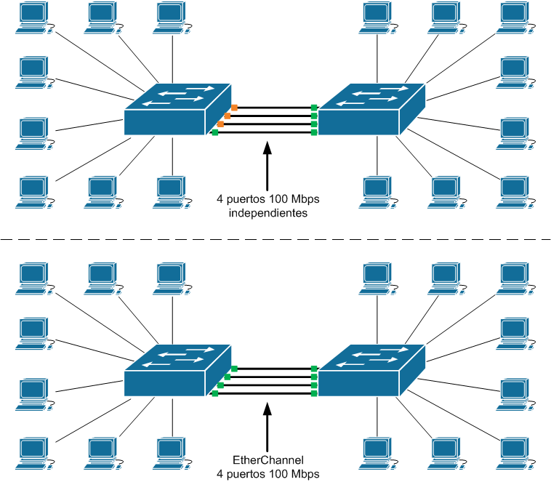

En la primera imagen se puede ver que de los cuatro puertos que interconectan ambos conmutadores tres están bloqueados ("luz" naranja) por el protocolo *spanning-tree* para evitar bucles de conmutación, mientras que en la segunda imagen hay configurado un EtherChannel con los cuatro puertos, pero al actuar como uno solo de cara al protocolo STP no se bloquean.

El protocolo STP en lugar de identificar el grupo de los cuatro canales como uno solo los identifica como una sola interfaz llamada "PortChannel":

|  |
| --- |
| Interface        Role Sts Cost      Prio.Nbr Type ---------        ---- --- --------- -------- ----------------------- Po1              Root FWD 12        128.65   P2p |

A la hora de transmitir una trama (PDU de capa 2), dependiendo de la cantidad de puertos que estén agrupados, el conmutador realiza una operación XOR de los últimos bits de la dirección MAC.

La operación lógica XOR tiene como resultado 1 si solamente una de las dos cifras de la operación es un 1 y la otra es un 0, en caso contrario (ambas cifras son 0 o 1) el resultado es 0.

Tabla de verdad de la puerta XOR:

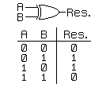

Según la cantidad de puertos que estén agrupados en un EtherChannel, se hace la operación XOR de los últimos *n* bits de las direcciones MAC de origen y destino según corresponde:

|  |  |
| --- | --- |
| Nº de puertos | Últimos n bits |
| 2 | n = 1 |
| 4 | n = 2 |
| 8 | n = 3 |

Ejemplo:

Se supone que hay configurado un EtherChannel entre dos conmutadores, en cada conmutador hay conectado uno o más PCs, y uno de ellos transmite datos a otro:

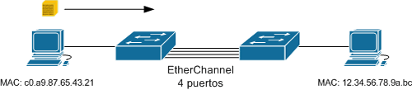

En este caso el EtherChannel agrupa 4 puertos, y el último byte de las direcciones de los PC de origen y destino son 21 y BC. Al haber 4 puertos agrupados los conmutadores harán la operación XOR con los dos últimos bits de cada MAC, por lo tanto:

|  |
| --- |
| Último byte de las direcciones MAC descompuesto en bits:  21: 00100001 --> Dos últimos bits: 01  BC: 10111100 --> Dos últimos bits: 00       01  XOR 00  ------      01 --> Puerto por donde se transmitirá.   Dado que con dos bits podemos hacer cuatro combinaciones (2^2=4):  00 = Puerto 1  01 = Puerto 2  10 = Puerto 3  11 = Puerto 4  La combinación "01" indica que el paquete se transmitirá por el puerto 2. |

Un ejemplo similar a este se hará en el próximo apartado.

Por parte de los routers, también se puede configurar EtherChannels, en este caso, el enrutador ha de ser de gama alta (7000 y superiores excepto 7100), en los modelos 2600, 3600 y 3700 es posible crear EtherChannels pero solamente hay un módulo concreto que lo permite (NM-16ESW y NM-36ESW).

El funcionamiento de decidir por qué puerto se transmitirán los datos, también varía en el caso de los enrutadores, ya que se realiza con los n últimos bits de la dirección IP, donde n depende del número de puertos configurados, según se muestra en la tabla anterior.

El único inconveniente que le encuentro a este sistema de interconexión troncal de conmutadores, es que si el switch no tiene muchos puertos y se crean almenos dos EtherChannels, uno principal y otro de soporte por si el principal cae, se pueden desaprovechar muchos puertos, aunque supongo que está pensado para ser configurado en conmutadores de gama alta con multitud de puertos.

Algo bastante interesante que he visto, sobretodo por utilidad, es que en caso de que del EtherChannel un puerto sea desconectado, los otros pasan a funcionar como puertos independientes, perdiendo el incremento de ancho de banda (spanning-tree bloquea los redundantes) pero conservando almenos la conectividad.

**3. Configuración de switch a switch** **[Subir al inicio](http://www.redespracticas.com/ethernet/fastethernet/gigabitethernet/etherchannel/channel/group/trunk/switch/router/catalyst/2950/?pag=txtConmutacionEtherchannelcsco.php&Njs=t#top)**

En este apartado se configurará un EtherChannel de dos puertos entre dos conmutadores, inicialmente se introducirá una configuración mínima, para posteriormente añadir más parámetros y ver como cambia el comportamiento.

Topología:

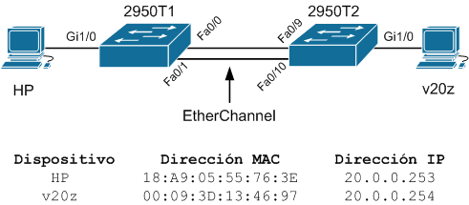

Como la configuración en ambos conmutadores es similar, solamente cambia el número de puertos, se mostrará la configuración de 2950T1.

Lo primero es identificar los puertos que se van a agrupar, en este caso se agruparán dos puertos, como hay que comenzar por el 1 o 9 o 17, se comenzará por el 1 y se agruparán los puertos 1 y 2.

Configuración del EtherChannel:

Principio del formulario



2950T1(config)#interface port-channel 1

2950T1(config-if)#exit

2950T1(config)#int fastethernet 0/1

2950T1(config-if)#channel-group 1 mode desirable

2950T1(config-if)#exit

2950T1(config)#int fastethernet 0/2

2950T1(config-if)#channel-group 1 mode desirable

2950T1(config-if)#exit

01:00:34: %LINK-3-UPDOWN: Interface Port-channel1, changed state to up

01:00:35: %LINEPROTO-5-UPDOWN: Line protocol on Interface Port-channel1, changed state to up

Final del formulario

Para una configuración sencilla, el proceso es simple:

1. Se crea la interfaz "Port-Channel <número>".
2. Se entra en la primera interfaz que se quiere agrupar.
3. Se indica el número de interfaz bajo la cual se quiere agrupar y el modo ("channel-group <núm.> mode <modo>").

Se repite el paso 2 y 3 para cada interfaz que se quiera agrupar y una vez estén conectadas las interfaces en ambos dispositivos, el EtherChannel ya estará activo.

Ahora ha aparecido una nueva interfaz llamada Port-channel 1, algunos comandos útiles para ver las características son:

Principio del formulario



Final del formulario

En la línea 2 se ve que el EtherChannel usa la dirección MAC de la 2ª interfaz agregada. En la línea 3 se ve que el ancho de banda que tiene establecido el EtherChannel es la suma del ancho de banda de cada puerto, y la latencia (DLY) es la misma que la de las interfaces. En la línea 6 se ven los parámetros de cada puerto. En la línea 8 se ven las interfaces que han sido agrupadas. En la línea 10 se muestra la cantidad de puertos que forman el EtherChannel. En la línea 12 el estado del EtherChannel. En la línea 13 el protocolo usado por el EtherChannel. Y a partir de la línea 14 se muestra más información del EtherChannel, entre otras cosas, el modo de funcionamiento.

Como se ha indicado en la introducción, todos los puertos de un EtherChannel han de estar configurados con los mismos parámetros, en caso contrario el EtherChannel se anula. Ejemplo:

Principio del formulario



Final del formulario

Y en cuanto se configuran los mismos parámetros de nuevo en la interfaz, automáticamente el EtherChannel se activa de nuevo.

Ahora haré la prueba de verificar la elección del puerto según las direcciones MAC de origen y destino. Generaré tráfico con un programita que me he hecho en Java (y que pondré en algún momento a disposición de ser descargado cuando esté mejorado), y con el programa STG ("*SNMP Traffic Grapher*") monitorizaré el tráfico que circula por cada uno de los dos puertos del EtherChannel en el switch 2950T1. El problema de esto es que la asignación de un puerto para los datos es determinista, entonces en cuanto un puerto es asignado, al cambiar la MAC hay que reiniciar el switch para que calcule de nuevo el puerto por el cual se transmitirán los datos.

La prueba la dividiré en dos partes:

1. Manteniendo las direcciones MAC de cada uno de los hosts.
2. Cambiando la dirección MAC del host "v20z" por otra cuyo resultado al hacer la operación XOR del último bit de el resultado contrario. Se cambiará por: 12:34:56:78:9A:BC

Principio del formulario



Final del formulario

Gráfico del programa de monitorización SNMP:

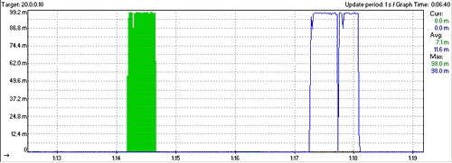

El gráfico verde es el puerto FA 0/1 (MAC modificada) y el gráfico azul es el puerto FA 0/2 (MAC de fábrica). El intérvalo de tiempo que hay, entre ambos gráficos es el tiempo que toma el host en cambiar la dirección MAC y posteriormente el tiempo durante el cual el puerto está inutilizado (unos 49 segundos por los pasos que realiza el spanning-tree antes de activar un puerto, explicado en otro apartado).

**4. Configuración de router a switch** **[Subir al inicio](http://www.redespracticas.com/ethernet/fastethernet/gigabitethernet/etherchannel/channel/group/trunk/switch/router/catalyst/2950/?pag=txtConmutacionEtherchannelcsco.php&Njs=t#top)**

El EtherChannel no solo puede configurarse entre conmutadores, también puede configurarse entre un enrutador y un conmutador, o incluso entre dos enrutadores.

En este caso, no es necesario seguir una secuencia exacta en la numeración de los puertos agrupados, sino que puede hacerse entre dos interfaces configuradas con los mismos parámetros, pero en diferentes módulos del enrutador.

El EtherChannel en los enrutadores Cisco, puede configurarse en las series 7000, 7200 y superiores, en las series 2600, 3600 y 3700 pueden crearse EtherChannels si el enrutador tiene instalado alguno de los módulos NM-16ESW o NM-32ESW, y la IOS soporte esta característica.

También hay que recordar que en el caso de los routers, la decisión de por qué puerto se envían los datos se hace con la operación XOR pero en lugar de tomar la MAC de origen y destino para hacer el cálculo, se hace con los últimos n bits de la dirección IP, donde n es la cantidad de bits necesarios para elegir un puerto u otro (n=1 -> 2^1=2 puertos; n=2 -> 2^2=4 puertos; ...). En este caso, la dirección IP del EtherChannel se configurará directamente en la interfaz virtual, las interfaces agrupadas no tienen que configurarse con ninguna IP.

Topología:

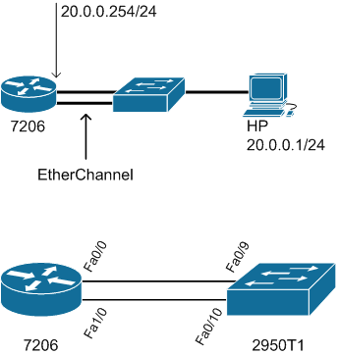

Configuración del router (7206):

Principio del formulario



7206#configure terminal

7206(config)#interface Port-channel1

7206(config-if)#ip address 20.0.0.254 255.255.255.0

7206(config-if)#duplex full

7206(config-if)#exit

7206(config)#interface FastEthernet0/0

7206(config-if)#channel-group 1

7206(config-if)#speed 100

7206(config-if)#duplex full

7206(config-if)#exit

7206(config)#interface FastEthernet1/0

7206(config-if)#channel-group 1

7206(config-if)#speed 100

7206(config-if)#duplex full

Final del formulario

Configuración del switch (2950T1):

Principio del formulario



2950T1(config)#int port-channel 2

2950T1(config-if)#exit

2950T1(config)#int fa0/9

2950T1(config-if)#channel-group 2 mode desirable

2950T1(config-if)#speed 100

2950T1(config-if)#duplex full

2950T1(config-if)#int fa0/10

2950T1(config-if)#channel-group 2 mode desirable

2950T1(config-if)#speed 100

2950T1(config-if)#duplex full

Final del formulario

Como los EtherChannels se basan en información de la capa 2 principalmente, los enrutadores apenas tienen comandos para mostrar información de un EtherChannel, por lo que la única información que se puede ver es la de la interfaz virtual:

Principio del formulario



7206#show interfaces port-channel 1

Port-channel1 is up, line protocol is up

Hardware is FEChannel, address is 0030.7141.d000 (bia 0030.7141.d000)

Internet address is 20.0.0.254/24

MTU 1500 bytes, BW 200000 Kbit, DLY 100 usec,

reliability 255/255, txload 1/255, rxload 1/255

Encapsulation ARPA, loopback not set

Keepalive set (10 sec)

ARP type: ARPA, ARP Timeout 04:00:00

No. of active members in this channel: 2

Member 0 : FastEthernet0/0 , Full-duplex, 100Mb/s

Member 1 : FastEthernet1/0 , Full-duplex, 100Mb/s

No. of Non-active members in this channel: 0

Last input 00:00:00, output never, output hang never

Last clearing of "show interface" counters never

Input queue: 0/150/0/0 (size/max/drops/flushes); Total output drops: 0

Queueing strategy: fifo

Output queue: 0/80 (size/max)

5 minute input rate 129000 bits/sec, 15 packets/sec

5 minute output rate 130000 bits/sec, 14 packets/sec

112555 packets input, 50565081 bytes

Received 1194 broadcasts, 0 runts, 0 giants, 0 throttles

0 input errors, 0 CRC, 0 frame, 0 overrun, 0 ignored

0 watchdog

0 input packets with dribble condition detected

111482 packets output, 85502439 bytes, 0 underruns

0 output errors, 0 collisions, 0 interface resets

0 babbles, 0 late collision, 0 deferred

0 lost carrier, 0 no carrier

0 output buffer failures, 0 output buffers swapped out

Final del formulario

**5. Balanceo de carga** **[Subir al inicio](http://www.redespracticas.com/ethernet/fastethernet/gigabitethernet/etherchannel/channel/group/trunk/switch/router/catalyst/2950/?pag=txtConmutacionEtherchannelcsco.php&Njs=t#top)**

Al agrupar varias interfaces, puede que no todas estén transmitiendo desaprovechando ese ancho de banda, existe la posibilidad de que el conmutador haga balance de carga, esto es aparentemente similar a lo que hace el conmutador normalmente con la operación lógica XOR, solamente que en este caso el conmutador genera un hash que determina la interfaz por la que se transmitirán los datos.

El hash puede calcularse a partir de la dirección MAC de origen o de destino del paquete.

En caso de que haya varios EtherChannels configurados, el balanceo de carga se aplica a todos.

Sintaxis para balancear la carga basándose en la MAC de origen:

|  |
| --- |
| Switch(config)#port-channel load-balance src-mac |

Sintaxis para balancear la carga basándose en la MAC de destino:

|  |
| --- |
| Switch(config)#port-channel load-balance dst-mac |

Al configurar el balanceo de carga y generar tráfico entre hosts el gráfico de los puertos que forman parte del EtherChannel, se puede ver que el tráfico va variando según el par de hosts que transmiten, cada gráfico es una transferencia entre distintos pares de hosts y el trazo azul hace referencia al par de puertos conectados entre si en cada dispositivo, mientras que el área verde hace referencia al otro par:

|  |  |  |
| --- | --- | --- |
| FastEthernet 0/1 | FastEthernet 0/9 | AZUL |
| FastEthernet 0/2 | FastEthernet 0/10 | VERDE |

